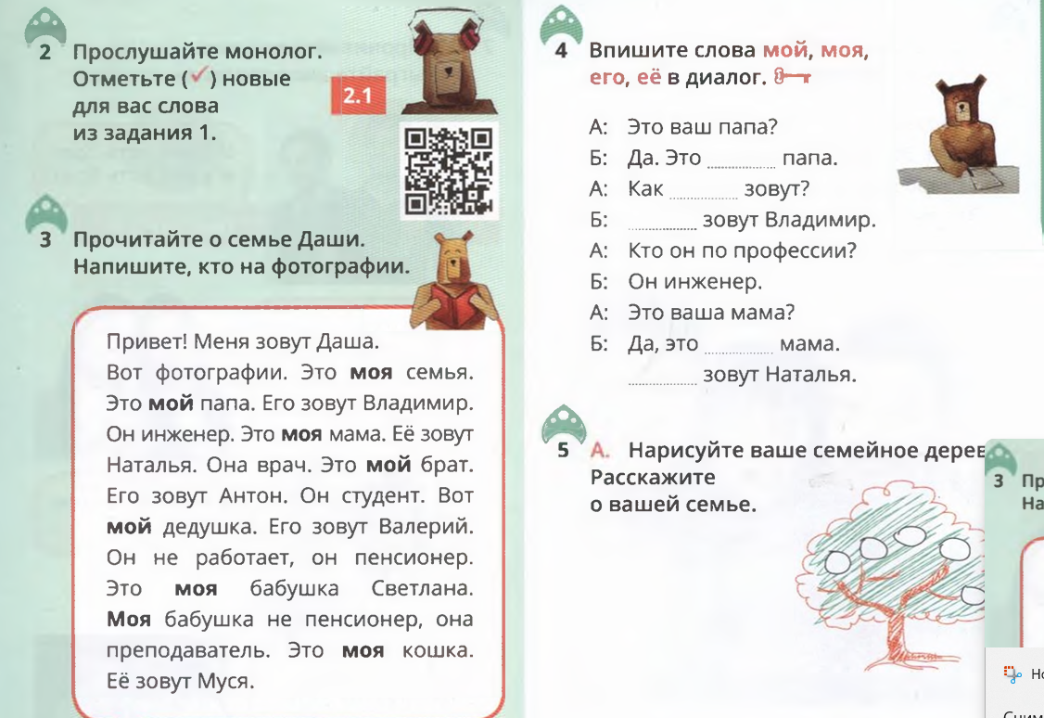

3. slovní zásoba, téma: názvy zemí, jejich obyvatel, jazyků, krátké představení; gramatika: slovesa жить, говорить, изучать, číslovky 15 a 16; fonetika: výslovnost hlásky ж, intonace otázek;

**V ruštině existuje tzv. I. a II. časování sloves**

|  |  |
| --- | --- |
| Podle **I. časování** se časují slovesa zakončená na **-ать/-еть** a další (**-оть/-уть/-ть**atd.)  Ve 2. os. j. č. jsou zakončena na **-e/-ё**a ve 3. os. mn. č. na **-ут/-ют.** | Podle**II. časování**se časují slovesa zakončená na**-ить**а některá na**-ать/-еть**.  Ve 2. os. j. č. jsou zakončena na **-и**a ve 3. os. mn. č. na **-ат/-ят.** |
| **Koncovky I. časování v jednotném čísle**   | я | **-у/-ю** | | --- | --- | | ты | **-ешь/-ёшь** | | он/она/оно | **-ет/-ёт** | | **Koncovky II. časování v jednotném čísle**   | я | **-у/-ю** | | --- | --- | | ты | **-ишь** | | он/она/оно | **-ит** | |
| Přízvuk u sloves I. typu se může nacházet na jakékoli slabice, ale v rámci jednoho slovesa je vždy stálý. | Přízvuk u sloves II. typu může být stálý na koncovce (говори́ть/говорю́), stálý na kmeni (пóмнить/пóмню) nebo pohyblivý (держа́ть/держу́). |
| **Zapamatujte si:** V infinitivu a ve 2. osobě jednotného čísla se vždy píše **měkký znak**. Nezapomeňte, že po **ж, ш, ч, щ** se píše **а**/**у**(srov. говор**ю** a держ**у**, говор**я**т а держ**а**т). | |

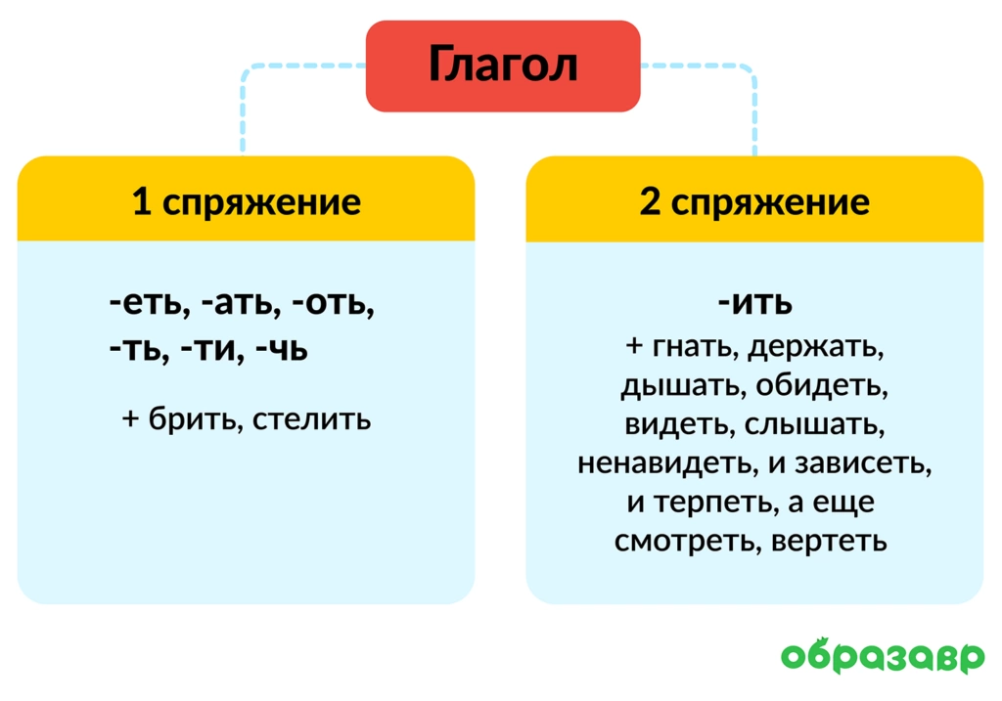

|  |  |  |  |
| --- | --- | --- | --- |
| я | жив**у** (в Китае) I спряжение | изуча**ю** (русский язык) I | говор**ю** (по-русски)  II |
| ты | жив**ёшь** (в городе, в деревне, в селе) | изуча**ешь** (философию) | говор**ишь** (по-французски) |
| он она оно | жив**ёт** (в Санкт-Петербурге) | изуча**ет** (историю Рима) | говор**ит** (по-английски) |
| мы | жив**ём** (в Чехии) | изуча**ем** | говор**им** (по-чешски) |
| вы | жив**ёте** (в Италии) | изуча**ете** (иностранный язык) | говор**ите** |
| они | жив**ут** (в Южной Корее) | изуча**ют** | говор**ят** |

|  |  |
| --- | --- |
| 1 спряжение | 2 спряжение |
| Это глаголы, которые в форме инфинитива оканчиваются на  -ать (читать)  -ять (гулять)  -ыть (плыть)  -оть (колоть)  -уть (тянуть)  -чь (мочь)  -ти (идти)  -еть (болеть); | Это глаголы, которые оканчиваются на  -**ить**: любить, учить, спешить, говорить и некоторые глаголы на**-ать/-еть** |
| Исключения (výjimka): | |
| Брить (holit), стелить (stlát) | Гнать, держать, терпеть, обидеть (urazit), слышать, видеть, ненавидеть, дышать, смотреть, зависеть, вертеть (otáčet, točit, vrtět). |

Упражнение.

1. Учительница (писать) предложение.
2. Они (переводить) книгу.
3. Брат (изучать) иностранный язык.
4. Дети (учить) правило.
5. Доктор (лечить) людей.
6. Бабушка (варить) вкусный суп.
7. Школьники (делать) домашнее задание.
8. Студенты (писать) диктант.
9. В среду они (играть) в футбол.
10. Переводчик (говорить) на пяти языках.

Ответ: 1) пишет предложение; 2) переводят книгу; 3) изучает язык; 4) учат правило; 5) лечит людей; 6) варит суп; 7) делают задание; 8) пишут диктант; 9) играют в футбол; 10) говорит на пяти языках.

Страны и национальности

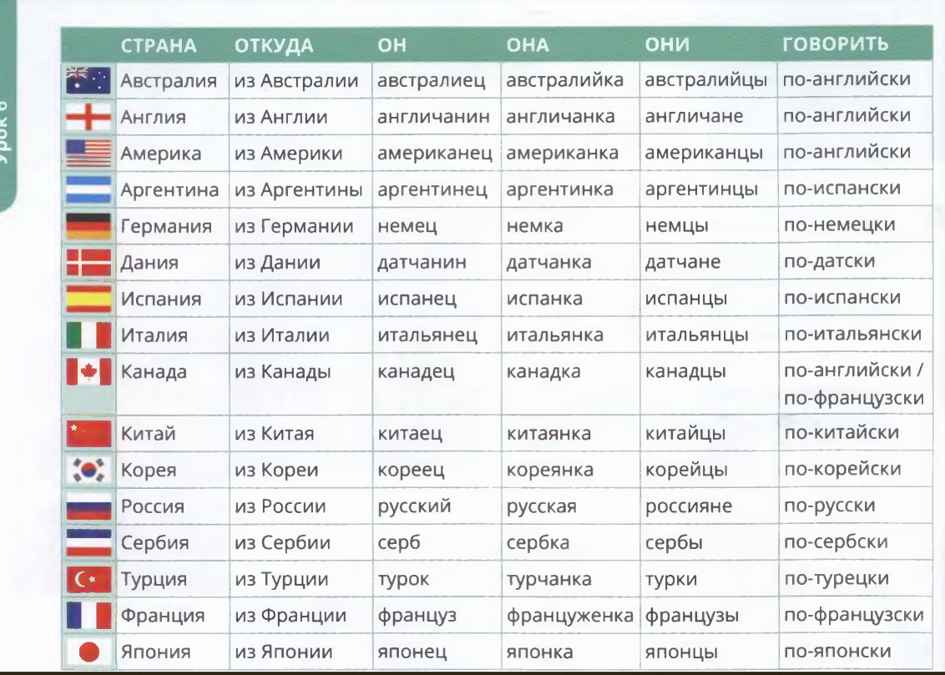

Фонетика

**Полезные ссылки:**

1. Числительные и произношение:

<https://rusclass.pro/index.php?page=14>

<https://russky.info/ru/grammar/numerals>

1. Название стран и произношение:

<https://rusclass.pro/?page=27>

Napište krátký text a představte svého (fiktivního) příbuzného / kamaráda  
Úkol musí obsahovat následující informace:  
1) jak se jmenuje,  
2) jaká je jeho/její profese,  
3) jaké má domácí zvíře (у него / нее есть...)  
4) co rád dělá (он / она любит),   
5) jaké jazyky umí (он/она говорит / понимает / знает )